Comunicat de presă

Spune, pe bune, despre Ploiești – inițiativă locală dedicată tinerilor ploieșteni
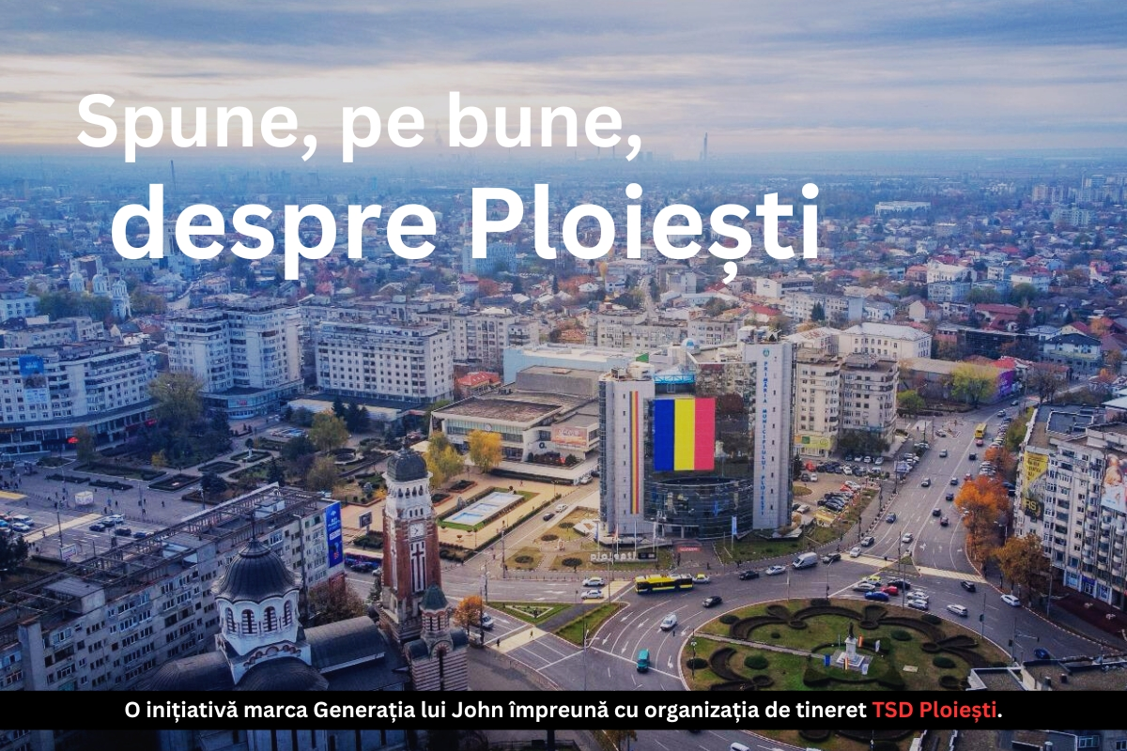

Generația lui John și organizația de tineret TSD Ploiești demarează inițiativa locală “Spune, pe bune, despre Ploiești”. Astfel, tinerii ploieșteni sunt invitați să completeze formularul online și să răspundă la întrebări legate de Ploiești.
Ești tânăr? Ai cel mult 35 de ani? Locuiești sau trăiești în Ploiești? Inițiativa “Spune, pe bune, despre Ploiești” ți se adresează și își propune să îți ofere un instrument simplu și rapid pentru a-ți exprima opinia în legătură cu ce se întâmplă în Ploiești.

Completează: Formular “Spune, pe bune, despre Ploiești”
“Dacă ai fi primarul Municipiului Ploiești, ce schimbări ai aduce în comunitate?”, “Te simți în siguranță pe străzile din Ploiești și “Știai că pe data de 9 iunie 2024 au loc alegerile locale?” sunt doar câteva dintre întrebările care așteaptă un răspuns din partea tinerilor ploieșteni.

“Spune, pe bune, despre Ploiești” îi ajută pe tineri să se facă auziți
Generația lui John, alături de organizația de tineret TSD Ploiești, demarează inițiativa locală “Spune, pe bune, despre Ploiești”. Este timpul ca tinerii să își facă vocea auzită și să împărtășească gândurile și preocupările lor în legătură cu evoluția și transformările orașului.
Într-o societate în continuă schimbare, părerile și ideile fiecărui tânăr contează mai mult ca niciodată. De aceea, mediul online devine locul ideal în care fiecare poate contribui la construirea unui Ploiești mai bun. Fie că este vorba despre problemele de mediu, infrastructură, educație sau cultură, fiecare aspect este important și merită să fie dezbătut într-un mod deschis și constructiv.

Locul potrivit în care tinerii se pot exprima liber despre Ploiești
“E locul potrivit în care tinerii se pot exprima. «Spune, pe bune, despre Ploiești» se află la doar un click distanță, sau, mai bine zis, la doar o atingere de ecran.
Durează cel mult 5 minute completarea chestionarului, iar apoi toate informațiile sunt centralizate și difuzate către publicul larg prin Generația lui John. Mă bucur că am reușit, alături de TSD Ploiești, să realizăm la timp un instrument atât de util pentru fiecare tânăr din Ploiești. Vocile tinerilor se fac auzite!”, John Cristea, inițiator proiect.

“Vocea tinerilor contează! Ei sunt viitorul orașului nostru.”
“«Spune, pe bune, despre Ploiești» este super-inițiativa Generației lui John și a tinerilor social democrați, de care se vor bucura tinerii ploieșteni din online. Un instrument util pentru cei care vor să se facă auziți – să își susțină ideile, să își exprime opiniile, să își promoveze inițiativele și să se implice în comunitatea noastră. Din mediul virtual, în lumea reală, vocea unei generații va răsuna mai tare ca niciodată!”, Andrada Volosevici, TSD Ploiești.
“Vocea tinerilor contează! Ei sunt viitorul orașului nostru, iar opiniile lor sunt extrem de valoroase în procesul de dezvoltare și îmbunătățire a comunității. Prin acest proiect oferim tinerilor o platformă pentru a-și exprima gândurile și preocupările referitoare la Ploiești.
De asemenea, cred că responsabilitatea și implicarea civică în comunitatea din care fac parte, trebuie să fie un obiectiv pentru generațiile viitoare. Vă îndemn să completați formularul și să vă exprimați gândurile și sentimentele cu sinceritate. Implicarea voastră face diferența!”, Andreea Alexandra Vlad, președinte TSD Ploiești.

Să îi înțelegem pe tineri și cum se raportează aceștia la Ploiești
“Consider că «Spune, pe bune, despre Ploiești» este unul dintre cele mai utile instrumente pe care le putem folosi în raport cu înțelegerea tinerilor din orașul nostru. Până acum a fost vorba doar de oamenii trecuți de prima tinerețe și de problemele lor.
Însă, cu ajutorul acestui chestionar putem înțelege mult mai bine problemele și viața tinerilor din orașul Ploiești. Să nu uităm că acești tineri sunt, de fapt, viitorul orașului și dacă pe noi nu ne interesează de ei și de problemele lor, atunci pe cine?”, Alexandra Rusu, 18 ani, TSD Ploiești.
Prin intermediul acestei inițiative, tinerii sunt încurajați să își exprime opiniile, să împărtășească idei inovatoare și să propună soluții pentru provocările cu care se confruntă comunitatea ploieșteană.

“Un oraș mai bun, adaptat nevoilor noastre”
“Este foarte important ca tinerii din Ploiești să se implice activ în această inițiativă, astfel poate o să fie un exemplu de urmat pe plan național. Pentru prima dată, tinerii pot contribui la crearea unui oraș mai bun și mai adaptat nevoilor noastre.
Răspunsurile la întrebările din formular pot oferi informații importante cu privire la preferințele, preocupările și nevoile lor în ceea ce privește schimbările din oraș. În urma răspunsurilor și informațiilor primite, autoritățile locale pot dezvolta proiecte care să răspundă nevoilor tinerilor.”, Alexandru Buculei, 22 ani, membru TSD Ploiești.
Ești gata să te alături mișcării și să spui, pe bune, despre Ploiești? Nu lăsa pe altcineva să îți reprezinte interesele – este timpul să iei atitudine și să faci diferența în comunitatea ploieșteană! Completează formularul “Spune, pe bune, despre Ploiești”.

